Итоговой урок – проект английского языка в 6 классе
Урок завершает тему «Faces of London» УМК «Enjoy English» Биболетова М. З. И др. 5-6 класс Unit 5.
История проекта: При прохождении темы «Faces of London» приходим к выводу, что Лондон - настоящий рай для туристов.
Возникает вопрос: А наше село может привлечь туристов?
Учащиеся поделились на группы из 2 человек, каждая из которых приготовила свою часть проекта.
Проблема проекта: «Is my place worth visiting by tourists? »
Задачи:
- Найти интересный материал о селе.
- Описать на английском языке.
- Представить свои работы на итоговом уроке.

План урока

Тема урока «Is my place worth visiting by tourists?»
Цель урока: Развитие коммуникативных способностей, закрепление навыков подготовленной и неподготовленной монологической речи.
Задачи урока:
- Закрепление и контроль лексических навыков;
- Закрепление и контроль навыков говорения;
- Контроль умений и навыков учащихся вести беседу, высказать свое мнение по теме;
- Увеличение объема знаний о селе, где проживаем.
Оснащение урока:
- Таблица фраз для поддержания беседы;
- Фотографии с видами села;
- Видеоролик о нашем селе.

Ход урока
- Организационный момент. Приветствие. Постановка целей и задач урока.
1 мин
- Просмотр видео о нашем селе. Цель: С помощью зрительной опоры настроиться на выступления перед классом и активизировать лексический материал по теме. 2 мин
- Презентация работ учащимися. 36 мин (4 минуты каждой группе)
В ходе презентации остальные учащиеся задают вопросы. Целью этого этапа урока является контроль навыков говорения всех учащихся, умение поддержать беседу и высказать свое мнение.
Вопросы готовим заранее.

1 группа. Тема выступления: «Geographical position of my place»
Учащиеся рассказывают и показывают на карте.
Вопрос слушателей: Can people fish in the river Izhma?
Приложение №1

2 группа. Тема выступления: «I love living here»
Учащиеся дают общие сведения о селе: Сколько лет селу, какие улицы есть в селе и т.д.
Вопрос: What can tourists enjoy in the village in winter?
Приложение №2

3 группа. Тема выступления: «Our local museum»
Ребята представляют фото музея и краткие сведения о местном музее.
Вопрос: Can tourists see the photos of old Izhma in the museum?
Приложение №3

4 группа. Тема выступления: “Animals of our district”
Группа говорит о животных, которых можно встретить в нашем регионе.
Вопрос: Are the forests good for hunting?
Приложение №4

5 группа. Тема выступления “Izhma is famous for its reindeer”
Учащиеся дают общие сведения об оленях.
Вопрос: Сan tourists watch reindeer?
Приложение №5

6 группа. Тема выступления: «Climate. Plants»
Группа говорит о климате, о том, что растет в нашем регионе, какими овощами можно угостить туристов.
Вопрос: Can you swim in summer?
Приложение №6

7 группа. Тема выступления: «Our national dishes»
Учащиеся рассказывают о блюдах, которыми можно угостить туристов.
Вопрос: What is the most popular dish with the people in your place?
Приложение №7

8 и 9группа. Тема выступления: Рекламные плакаты для туристов.
Вопросы группам: When does the festival “Lud” take place?
Are there any monuments in your village?
Приложения № 8 и 9

- Заключительная часть урока. 5 мин.
Делаем выводы
– Izhma is worth visiting by tourists.
- We can tell English-speaking tourists about our place.
5. Оценка работы учащихся 1 мин.

Работы учащихся
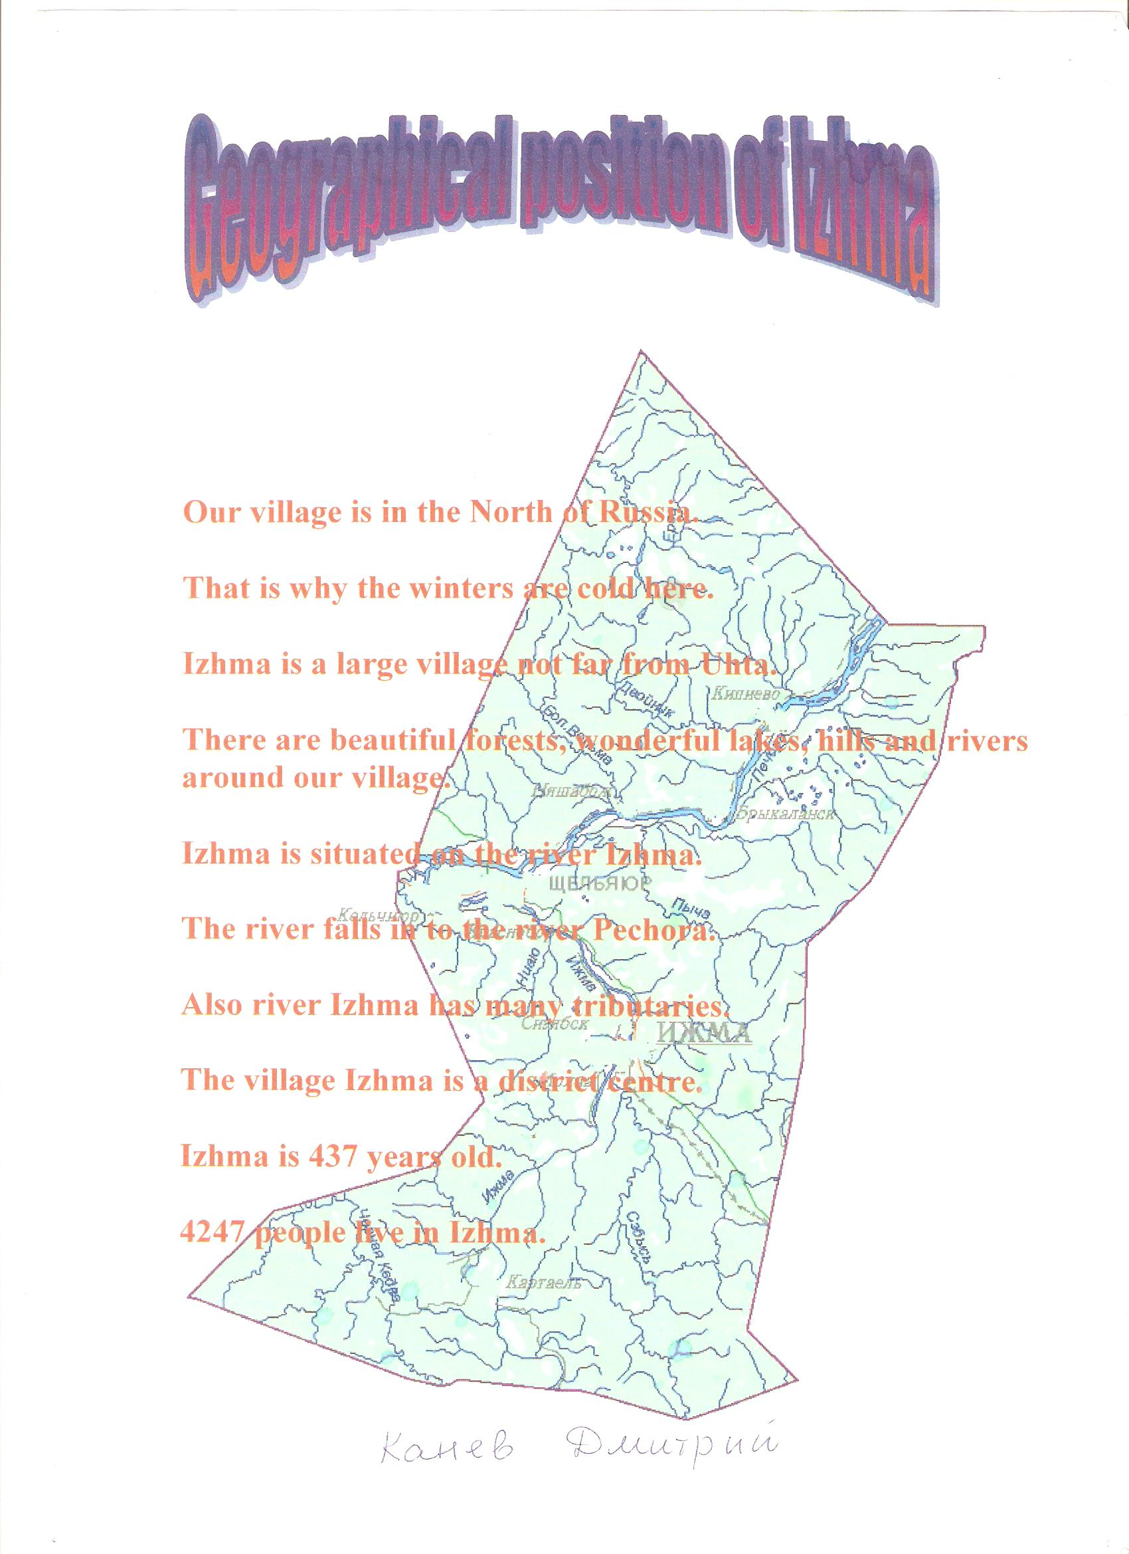
№ 1

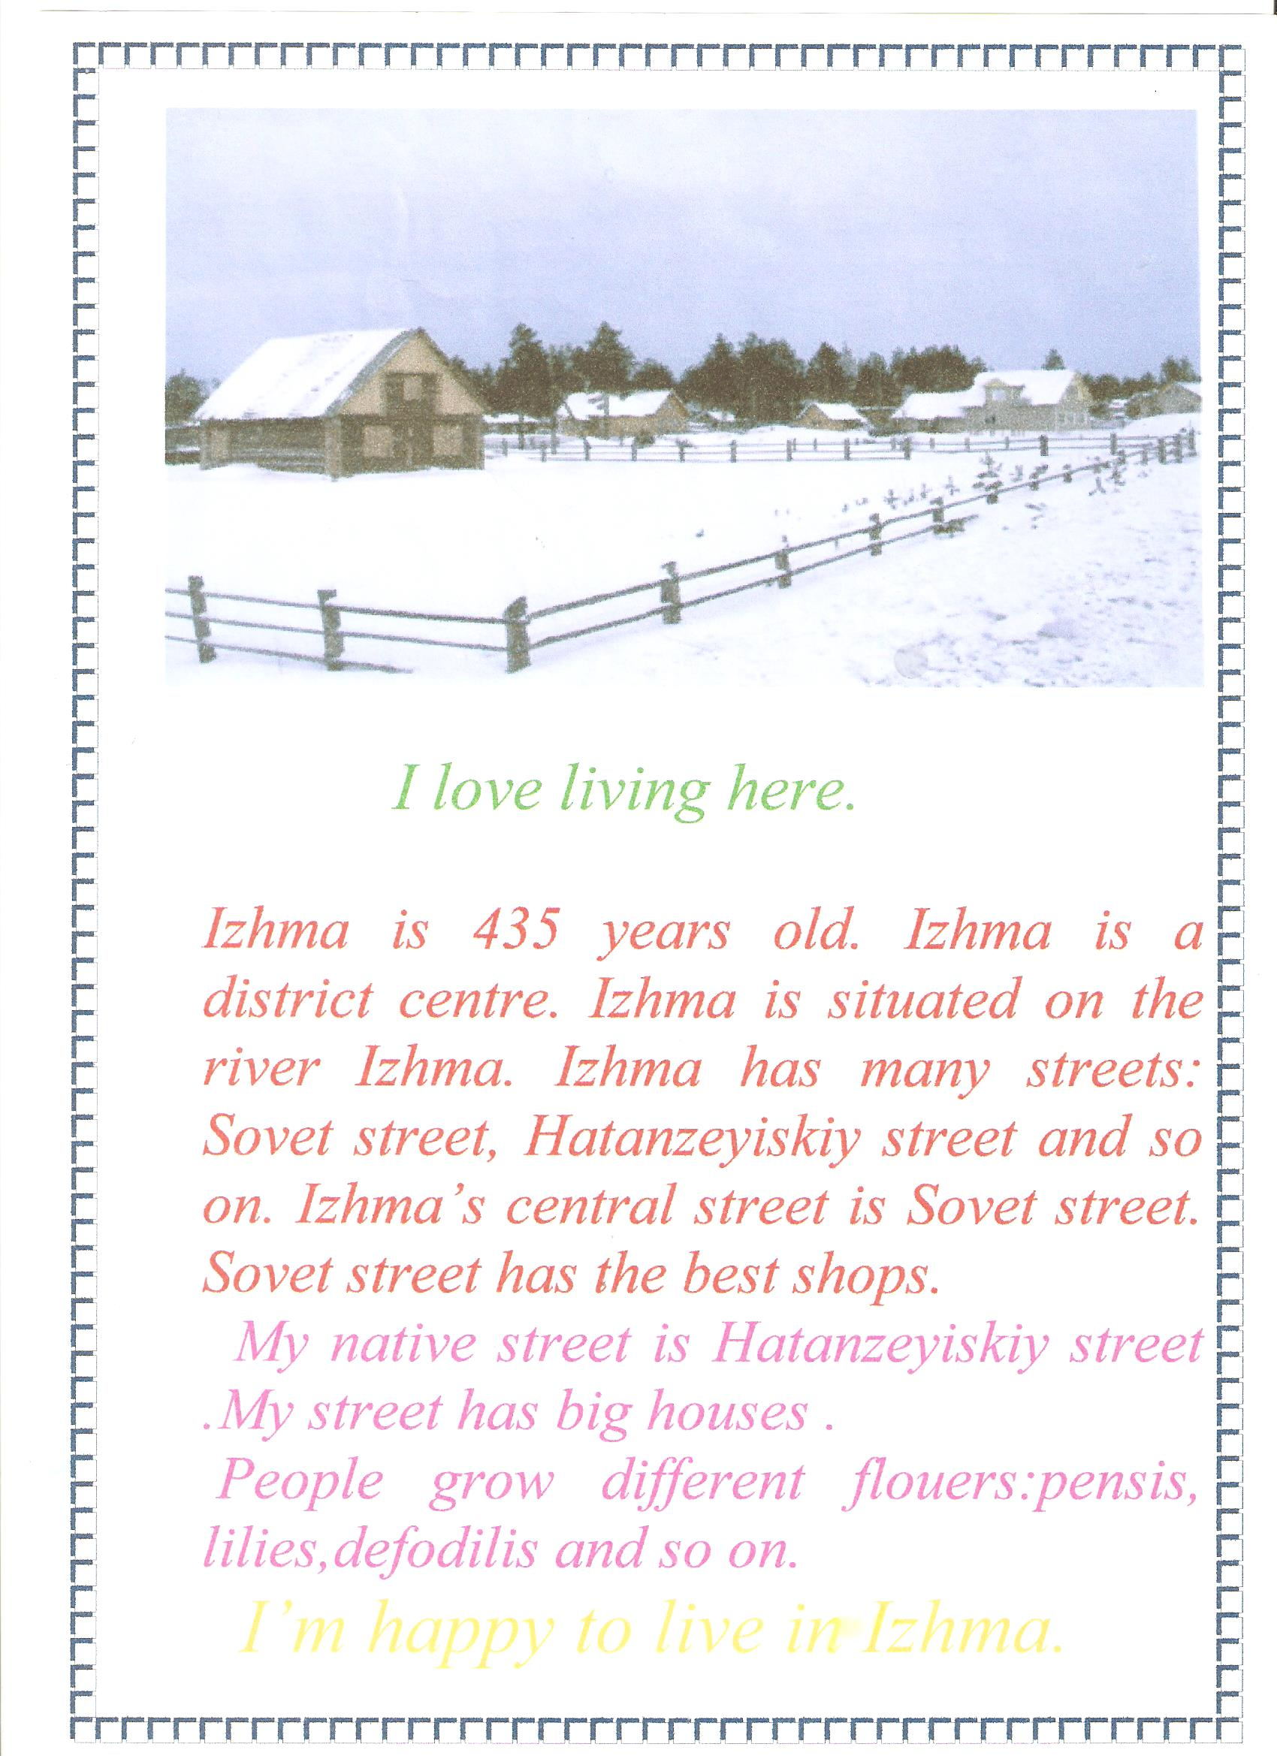
№ 2
№ 3
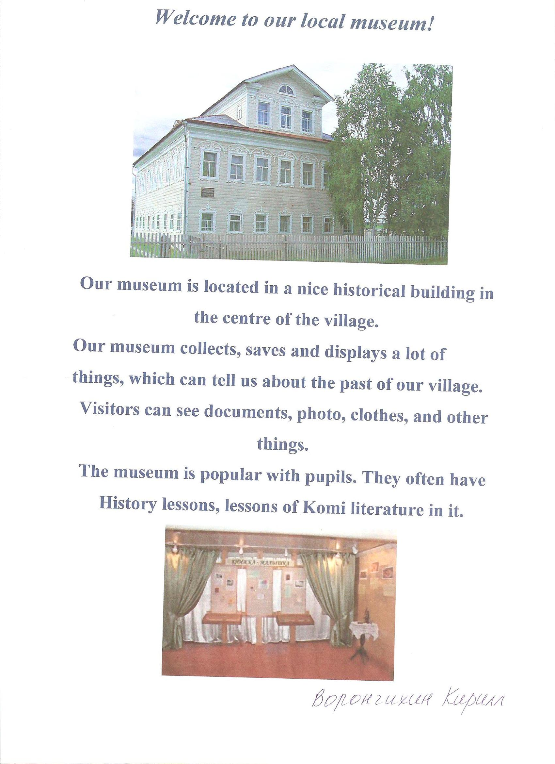
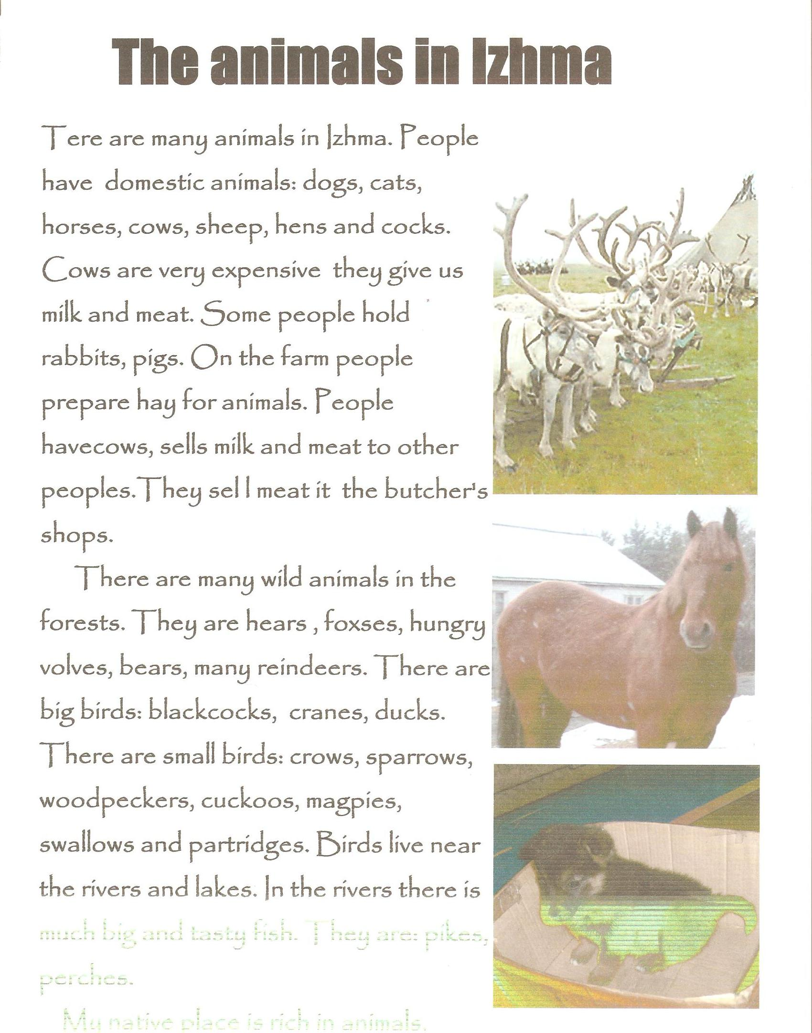
№ 4

№ 5
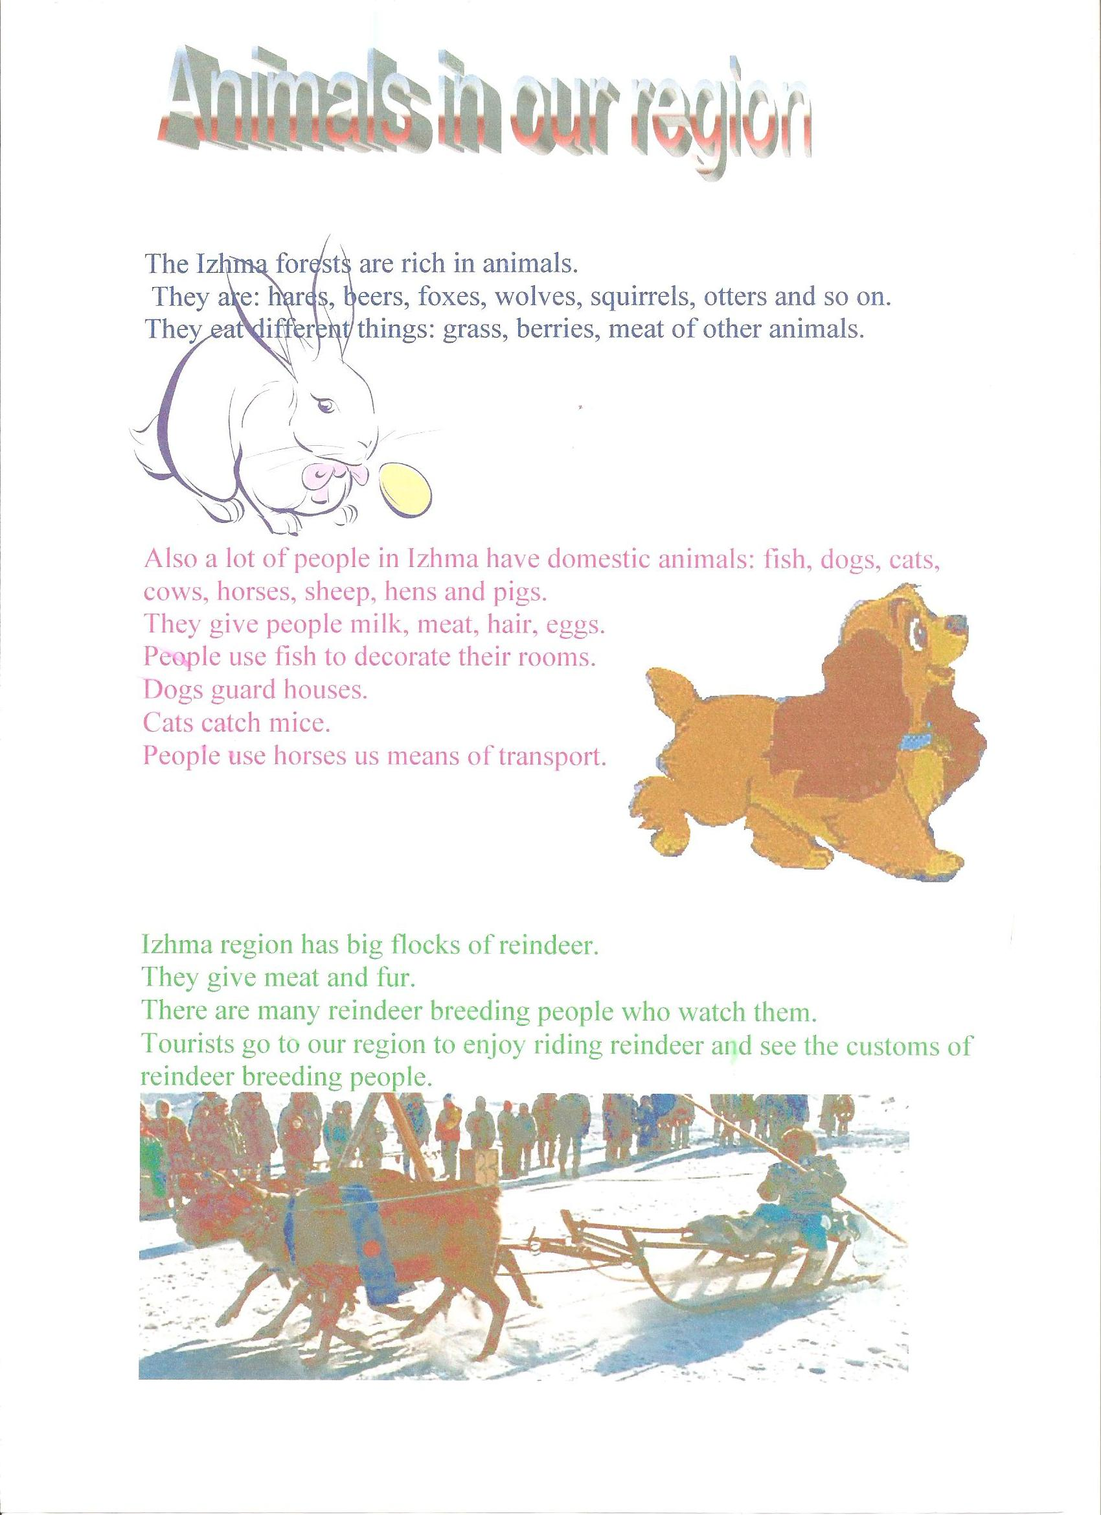
№ 6

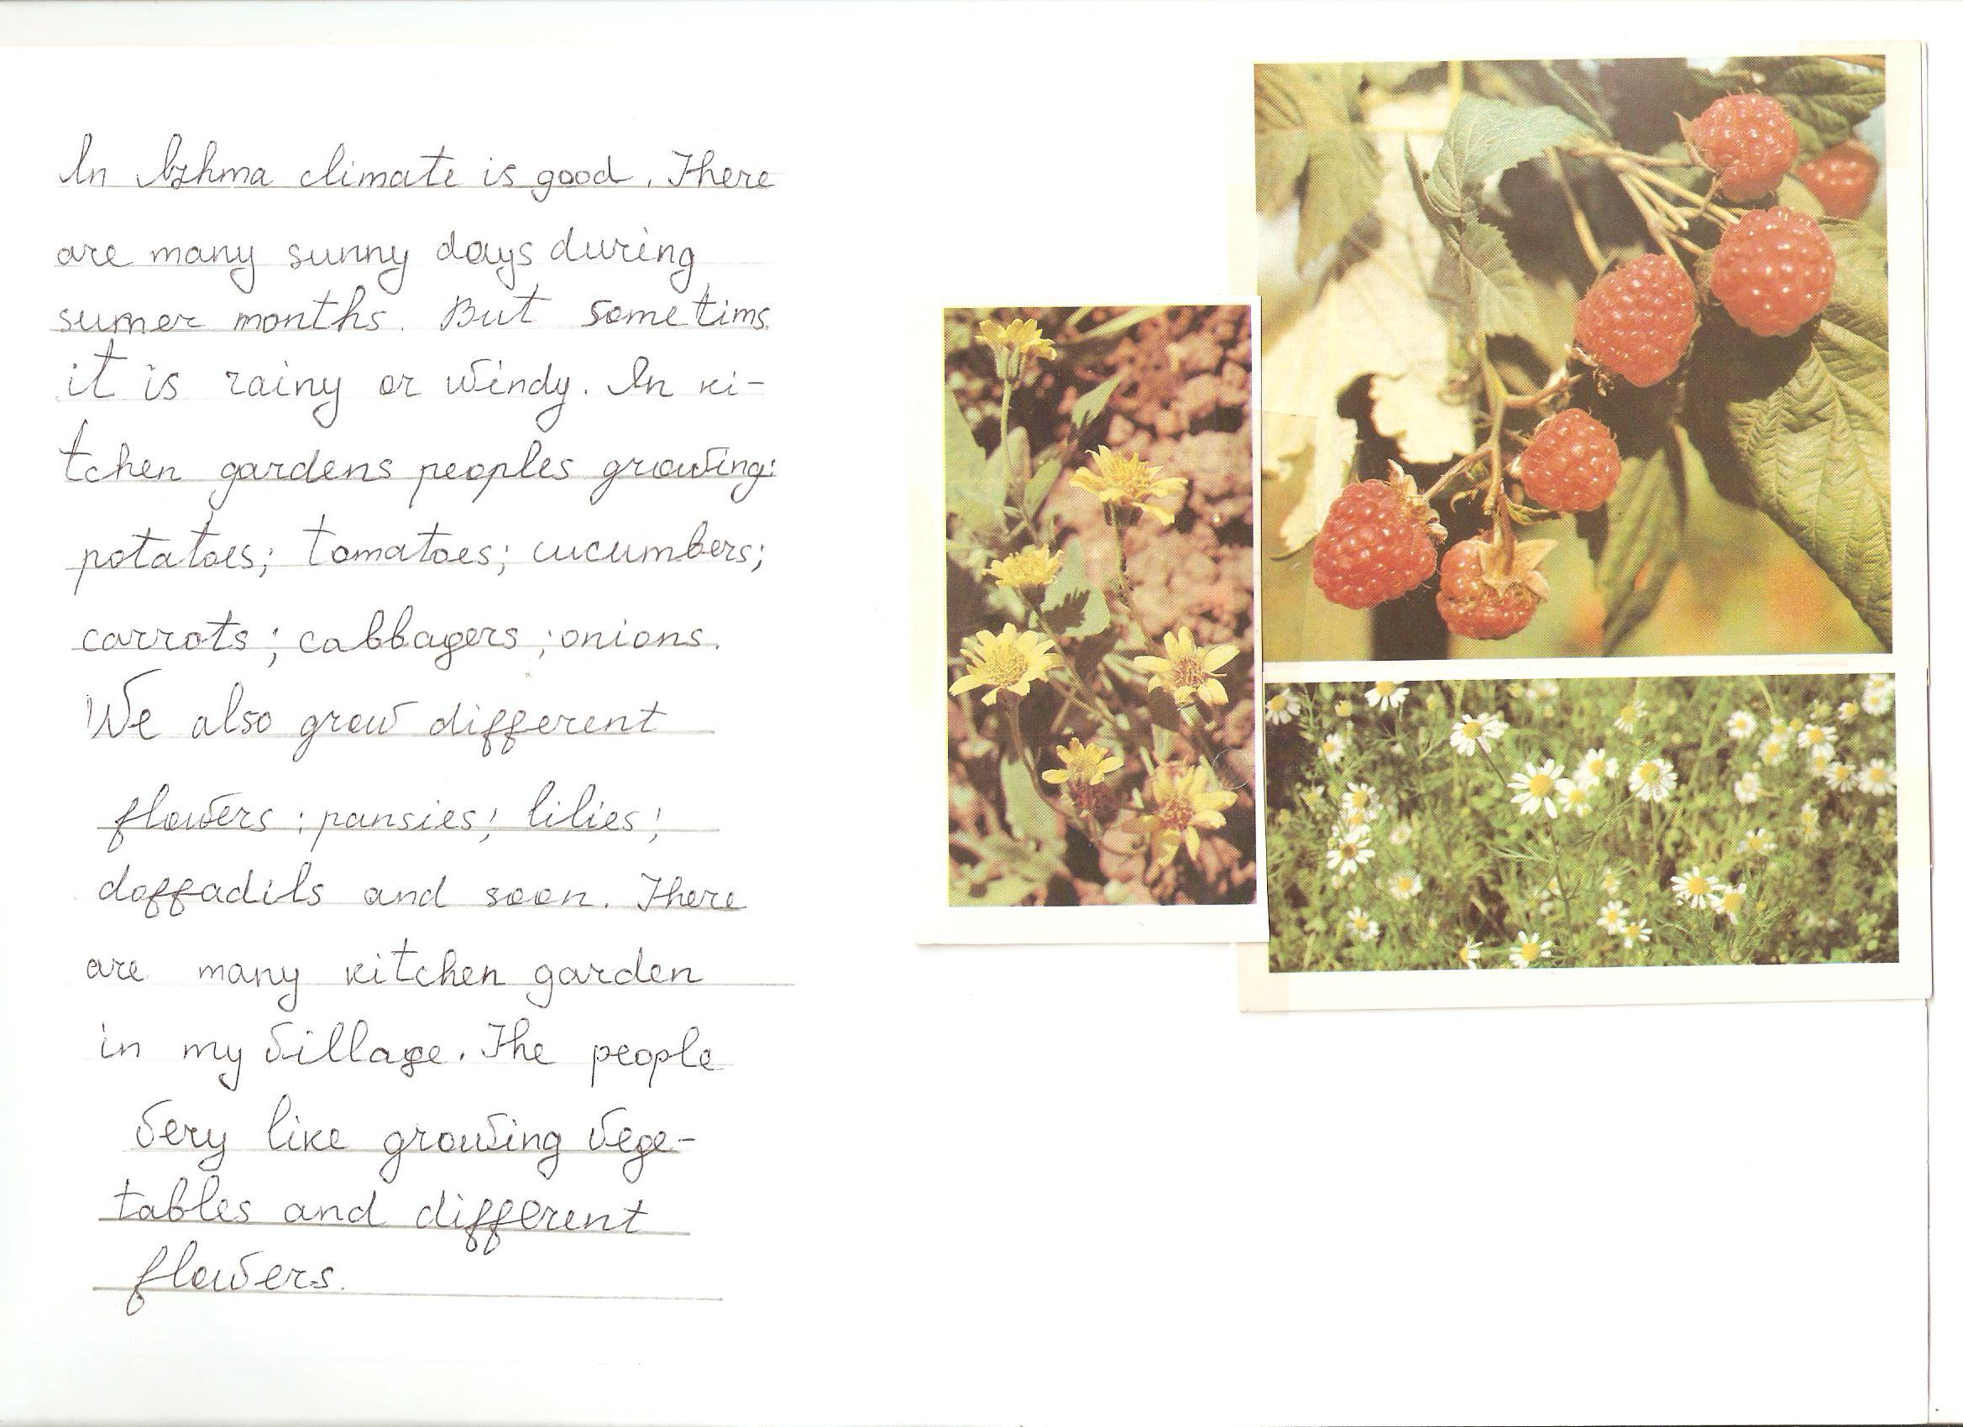

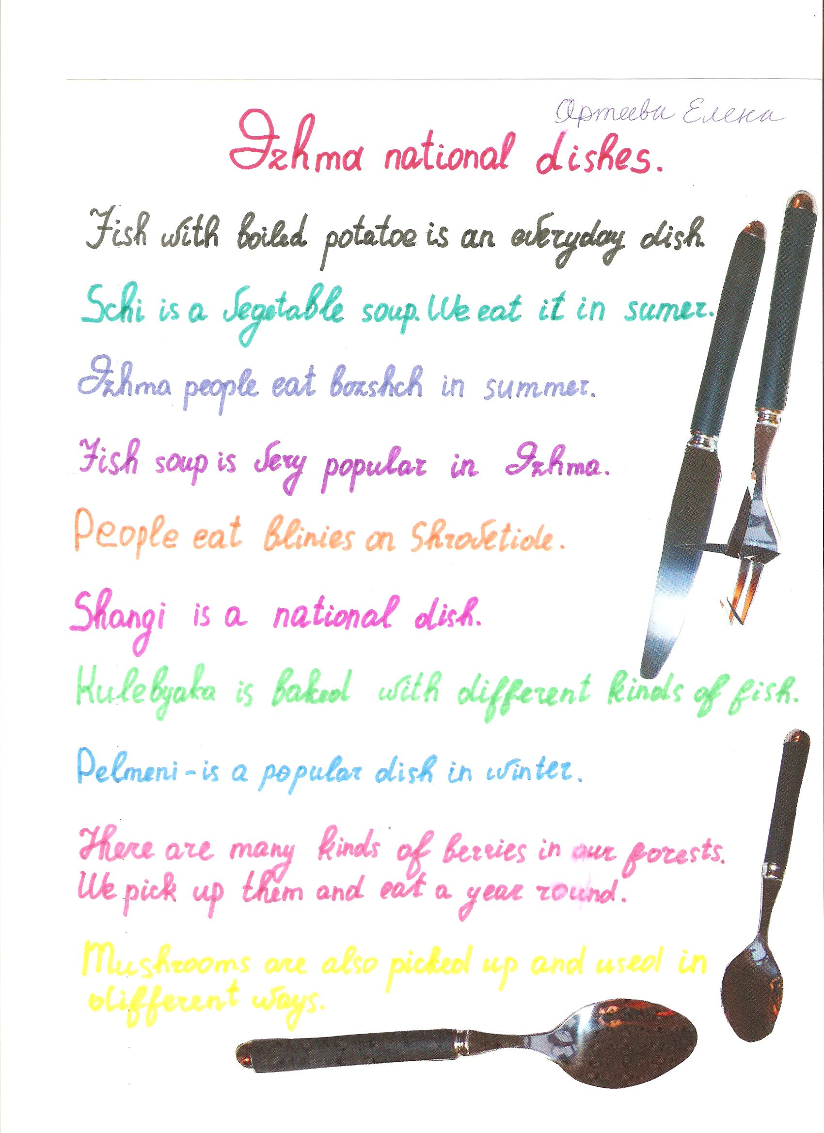
№ 7

№ 8
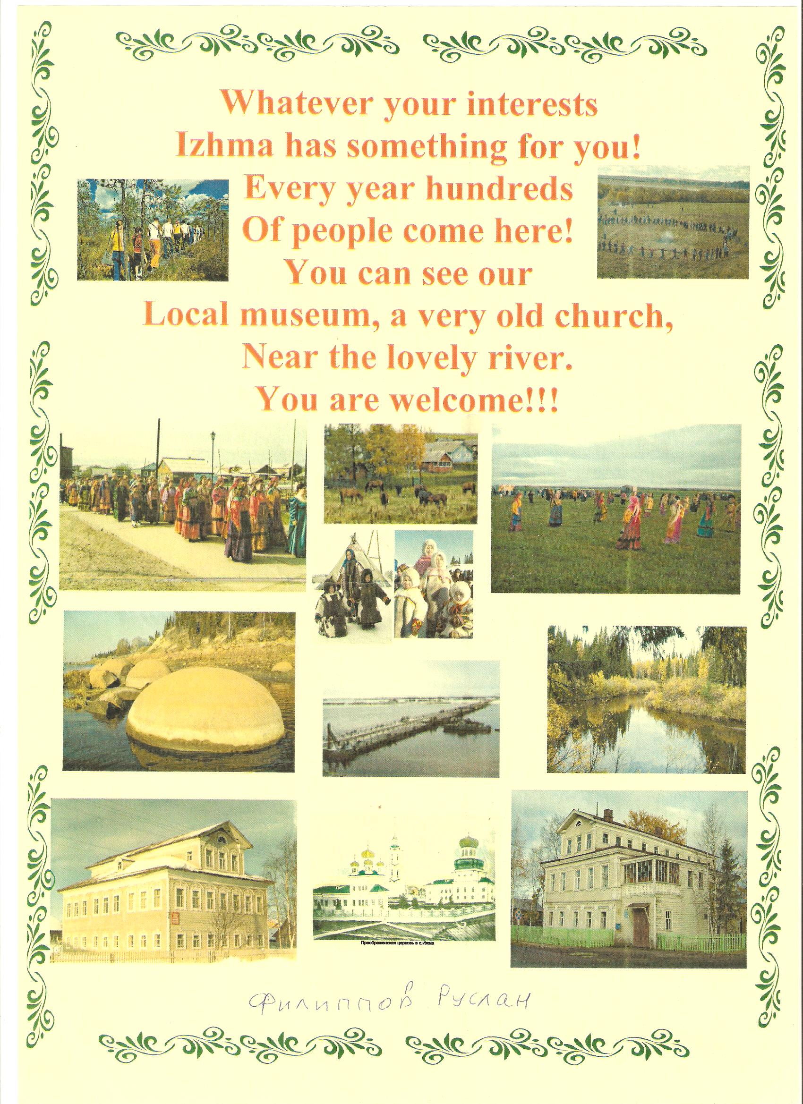
№ 9
